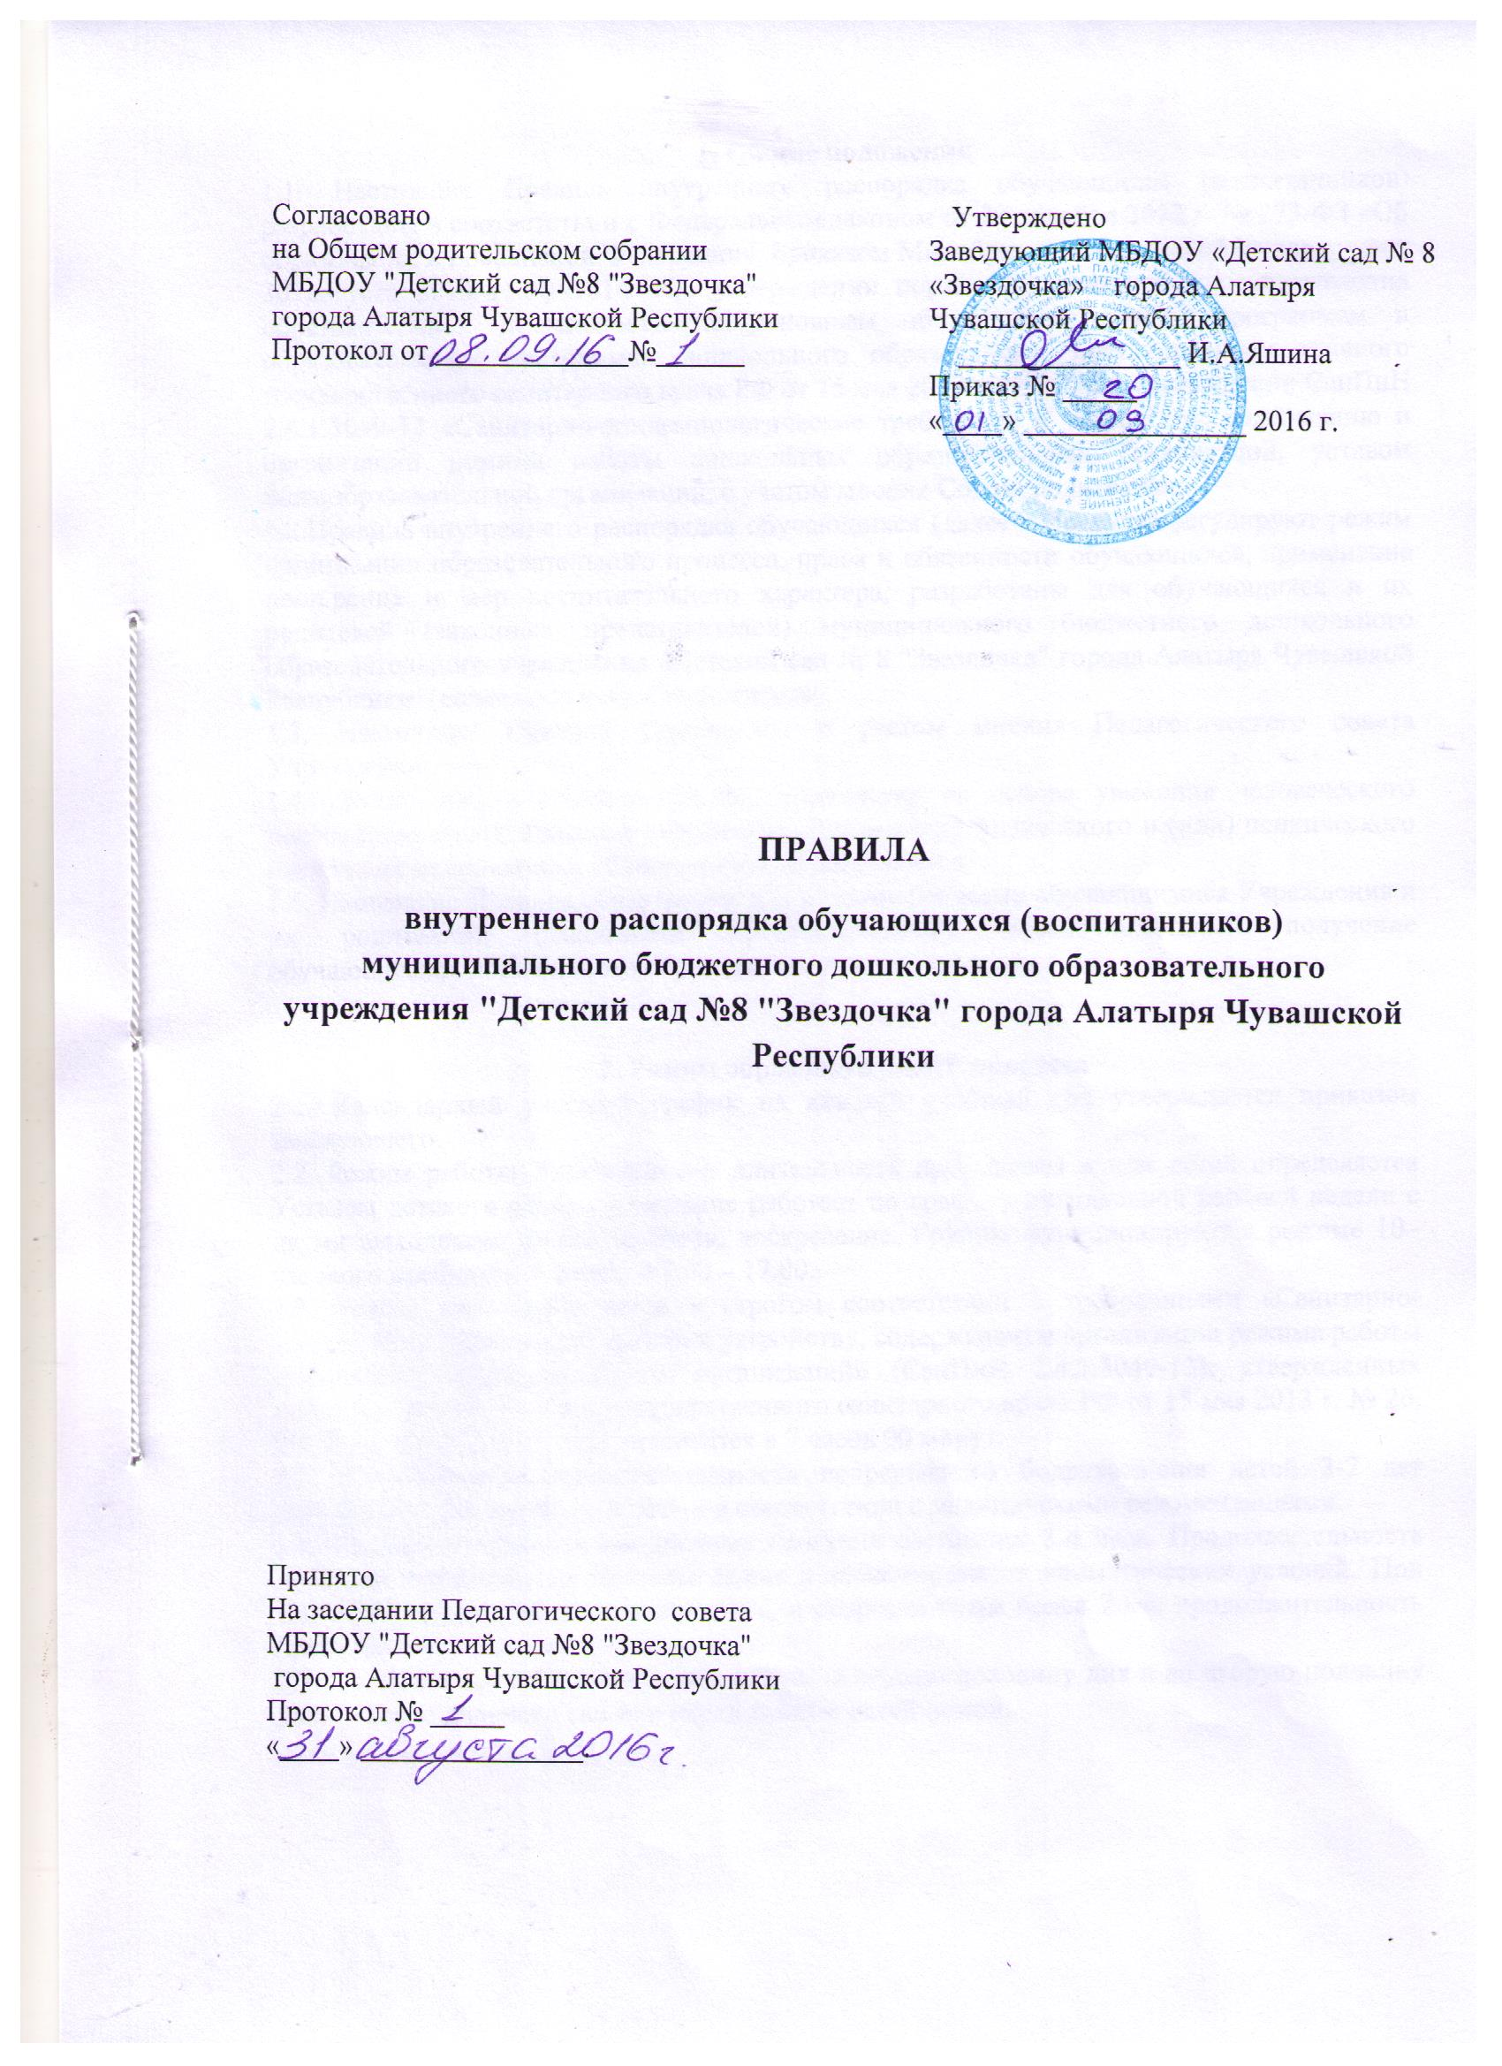1. Общие положения
1.1. Настоящие Правила внутреннего распорядка обучающихся (воспитанников) разработаны в соответствии с Федеральным законом от 29 декабря 2012 г. № 273-ФЗ «Об образовании в Российской Федерации», приказом Минобрнауки Российской Федерации от 30 августа 2013 г. № 1014 «Об утверждении порядка организации и осуществления образовательной деятельности по основным общеобразовательным программам и образовательным программам дошкольного образования», постановлением главного государственного санитарного врача РФ от 15 мая 2013 г. № 26 «Об утверждении СанПиН 2.4.1.3049-13 «Санитарно-эпидемиологические требования к устройству, содержанию и организации режима работы дошкольных образовательных организаций, уставом общеобразовательной организации, с учетом мнения Совета родителей».
1.2.Правила внутреннего распорядка обучающихся (далее - Правила) регулируют режим организации образовательного процесса, права и обязанности обучающихся, применение поощрения и мер воспитательного характера, разработаны для обучающихся и их родителей (законных представителей) муниципального бюджетного дошкольного образовательного учреждения «Детский сад № 8 "Звездочка" города Алатыря Чувашской Республики (далее по тексту - Учреждение).
1.3. Настоящие Правила утверждены с учетом мнения Педагогического совета Учреждения.
1.4. Дисциплина в Учреждении поддерживается на основе уважения человеческого достоинства обучающихся и работников. Применение физического и (или) психического насилия по отношению к обучающимся не допускается.
1.5. Настоящие Правила обязательны для исполнения всеми обучающимися Учреждения и их родителями (законными представителями), обеспечивающими получение обучающимися дошкольного образования.

2. Режим образовательного процесса
2.1. Календарный учебный график на каждый учебный год утверждается приказом заведующего.
2.2. Режим работы Учреждения и длительность пребывания в нем детей определяется Уставом детского сада. Учреждение работает по графику пятидневной рабочей недели с двумя выходными днями: суббота, воскресение. Группы функционируют в режиме 10– часового пребывания детей, с 7.00 – 17.00.
2.3. Режим дня составляется в строгом соответствии с требованиями «Санитарно- эпидемиологических требований к устройству, содержанию и организации режима работы дошкольных образовательных организаций» (СанПиН 2.4.1.3049-13), утвержденных постановлением главного государственного санитарного врача РФ от 15 мая 2013 г. № 26. 2.4. Прием детей в группы начинается в 7 часов 00 минут.
2.5. Максимальная продолжительность непрерывного бодрствования детей 3-7 лет составляет 5,5-6 часов, до 3 лет — в соответствии с медицинскими рекомендациями.
2.6. Продолжительность ежедневных прогулок составляет 3-4 часа. Продолжительность прогулки определяется Детским садом в зависимости от климатических условий. При температуре воздуха ниже минус 15°С и скорости ветра более 7 м/с продолжительность прогулки сокращается.
2.7. Прогулки организуются 2 раза в день: в первую половину дня и во вторую половину дня — после дневного сна или перед уходом детей домой.
2.8. На самостоятельную деятельность детей 3-7 лет (игры, подготовка к образовательной деятельности, личная гигиена) в режиме дня должно отводиться не менее 3-4 часов.
2.9. Для детей раннего возраста от 1,5 до 3 лет длительность образовательной деятельности не должна превышать 10 минут. Допускается осуществлять образовательную деятельность в первую и во вторую половину дня (по 8-10 минут). Допускается осуществлять образовательную деятельность на игровой площадке во время прогулки.
2.10. Продолжительность образовательной деятельности: - для детей от 3 до 4 лет — не более 15 минут; - для детей от 4 до 5 лет — не более 20 минут; - для детей от 5 до 6 лет — не более 25 минут; - для детей от 6 до 7 лет — не более 30 минут.
2.11. Максимально допустимый объем образовательной нагрузки в первой половине дня в младшей и средней группах не превышает 30 и 40 минут соответственно, а в старшей и подготовительной - 45 минут и 1,5 часа соответственно. В середине времени, отведенного на непрерывную образовательную деятельность, проводят физкультурные минутки. Перерывы между периодами образовательной деятельности - не менее 10 минут.
2.12. Образовательная деятельность с детьми старшего дошкольного возраста может осуществляться во второй половине дня после дневного сна. Ее продолжительность должна составлять не более 25-30 минут в день. В середине непосредственно образовательной деятельности статического характера проводятся физкультурные минутки.
2.13. Образовательная деятельность, требующая повышенной познавательной активности и умственного напряжения детей, организуется в первую половину дня. Для профилактики утомления детей проводят физкультурные, музыкальные занятия, ритмику и т.п.
2.14. Занятия по физическому развитию основной образовательной программы для детей в возрасте от 3 до 7 лет организуются не менее 3 раз в неделю. Длительность занятий по физическому развитию зависит от возраста детей и составляет: - в младшей группе - 15 минут; - в средней группе - 20 минут; - в старшей группе - 25 минут; - в подготовительной группе — 30 минут. Один раз в неделю для детей 5-7 лет круглогодично организуются занятия по физическому развитию на открытом воздухе. Их проводят только при отсутствии у детей медицинских противопоказаний и наличии у детей спортивной одежды, соответствующей погодным условиям. В теплое время года при благоприятных метеорологических условиях непосредственно образовательную деятельность по физическому развитию организуют на открытом воздухе.
2.15. Режим питания детей в Учреждении четырехразовый. Он обеспечивает гарантированное сбалансированное питание обучающихся в соответствии с их возрастом и временем пребывания в Учреждении по нормам, утвержденным СанПиН 2.4.1.3049-13 (приложение 10).

3. Права, обязанности и ответственность обучающихся
3.1. Обучающиеся имеют право:
3.1.1. на предоставление условий для освоения образовательных программ, с учетом особенностей их психофизического развития и состояния здоровья, в том числе получение социально-педагогической и психологической помощи, бесплатной психолого-медико- педагогической коррекции;
3.1.2. на уважение человеческого достоинства, защиту от всех форм физического и психического насилия, оскорбления личности, охрану жизни и здоровья;
3.1.3. на свободу совести, информации, свободное выражение собственных взглядов и убеждений;
3.1.4. на каникулы в сроки, выбранные их законными представителями;
3.1.5. на перевод в другую образовательную организацию, реализующую образовательную программу дошкольного образования, в порядке, предусмотренном федеральным органом
исполнительной власти, осуществляющим функции по выработке государственной политики и нормативно-правовому регулированию в сфере образования;
3.1.6. на бесплатное пользование учебными пособиями, средствами обучения и воспитания в пределах федеральных государственных образовательных стандартов, библиотечно- информационными ресурсами, учебной базой Учреждения;
3.1.7. на пользование в установленном порядке лечебно-оздоровительной инфраструктурой, объектами культуры и объектами спорта детского сада (при наличии таких объектов);
3.1.8. на развитие своих творческих способностей и интересов, включая участие в конкурсах, олимпиадах, выставках, смотрах, физкультурных и спортивных мероприятиях, в том числе в официальных спортивных соревнованиях и других массовых мероприятиях; 3.1.9. на поощрение за успехи в образовательной, физкультурной, спортивной, творческой, экспериментальной и инновационной деятельности в соответствии с п. 4.1 настоящих Правил;
3.1.10. на благоприятную среду жизнедеятельности без окружающего табачного дыма и охрану здоровья от воздействия окружающего табачного дыма.
3.2. Обучающиеся обязаны:
3.2.1. Выполнять требования настоящих Правил и иных локальных нормативных актов Детского сада по вопросам организации и осуществления образовательной деятельности. 3.2.2. Соблюдать режим организации образовательного процесса, принятый в Учреждении.
3.2.3. Находиться в Учреждении в сменной обуви, иметь опрятный и ухоженный внешний вид. На учебных занятиях, требующих специальной формы одежды (физкультура, музыкальные занятия и т.п.), присутствовать только в специальной одежде и обуви.
3.3. Обучающимся запрещается:
3.3.1. Приносить, передавать, использовать в Учреждении и на его территории предметы и вещества, способные причинить вред здоровью участников образовательного процесса. 3.3.2. Приносить, передавать использовать любые предметы и вещества, могущие привести к взрывам, возгораниям и отравлению.
3.3.3.Приходить в группу после перенесенного заболевания, а также приходить после отсутствия в Учреждении более 5 дней (за исключением выходных и праздничных дней) без справки с указанием диагноза, длительности заболевания, сведений об отсутствии контакта с инфекционными больными.

4. Поощрения
4.1. За образцовое выполнение своих обязанностей, безупречное поведение, достижения на олимпиадах, конкурсах, смотрах и за другие достижения в образовательной деятельности к обучающимся Учреждения могут быть применены следующие виды поощрений: - объявление благодарности обучающемуся; - направление благодарственного письма родителям (законным представителям) обучающегося; - награждение почетной грамотой и (или) дипломом.

5. Защита прав обучающихся
5.1. В целях защиты прав обучающихся их законные представители самостоятельно или через своих представителей вправе: - направлять в органы управления Учреждения обращения о нарушении и (или) ущемлении его работниками прав, свобод и социальных гарантий обучающихся; - обращаться в комиссию по урегулированию споров между участниками образовательных отношений; - использовать не запрещенные законодательством Российской Федерации иные способы защиты прав и законных интересов.

